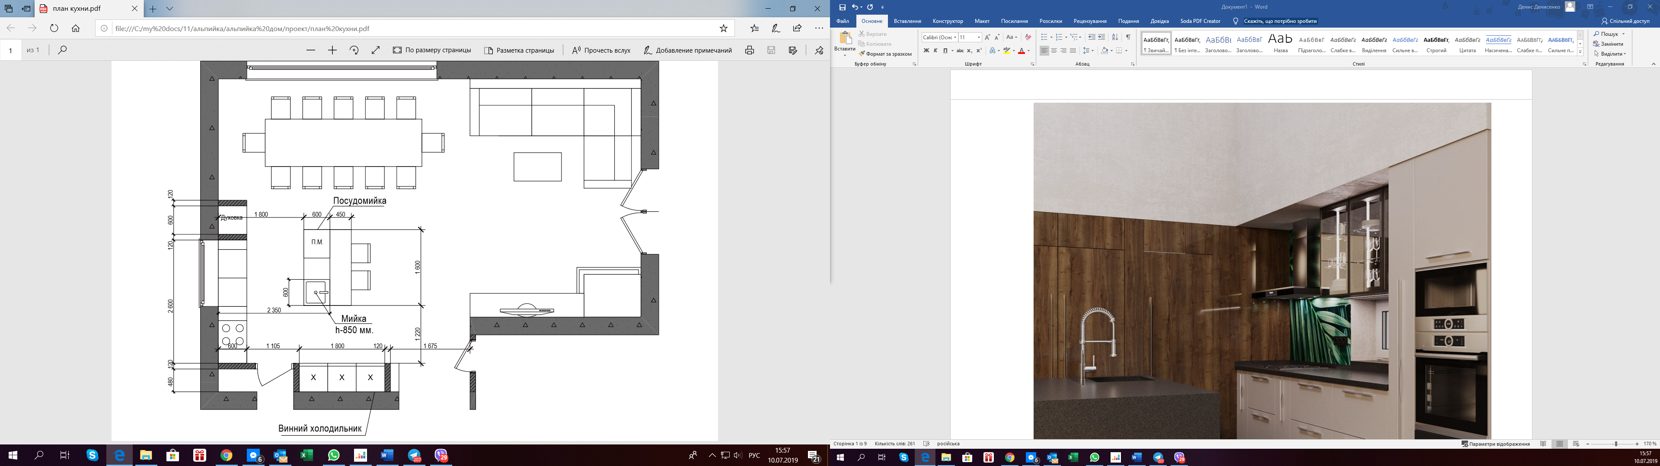

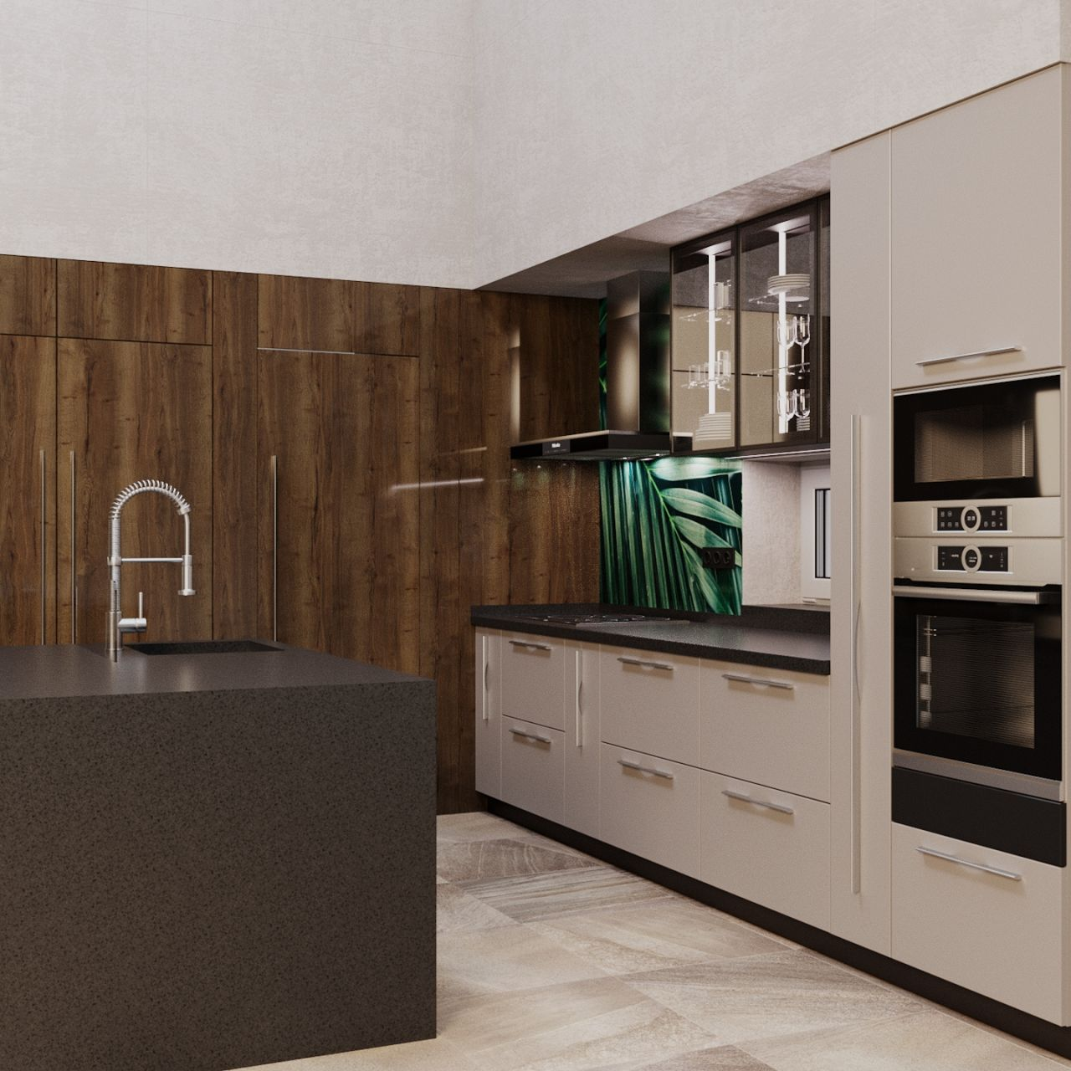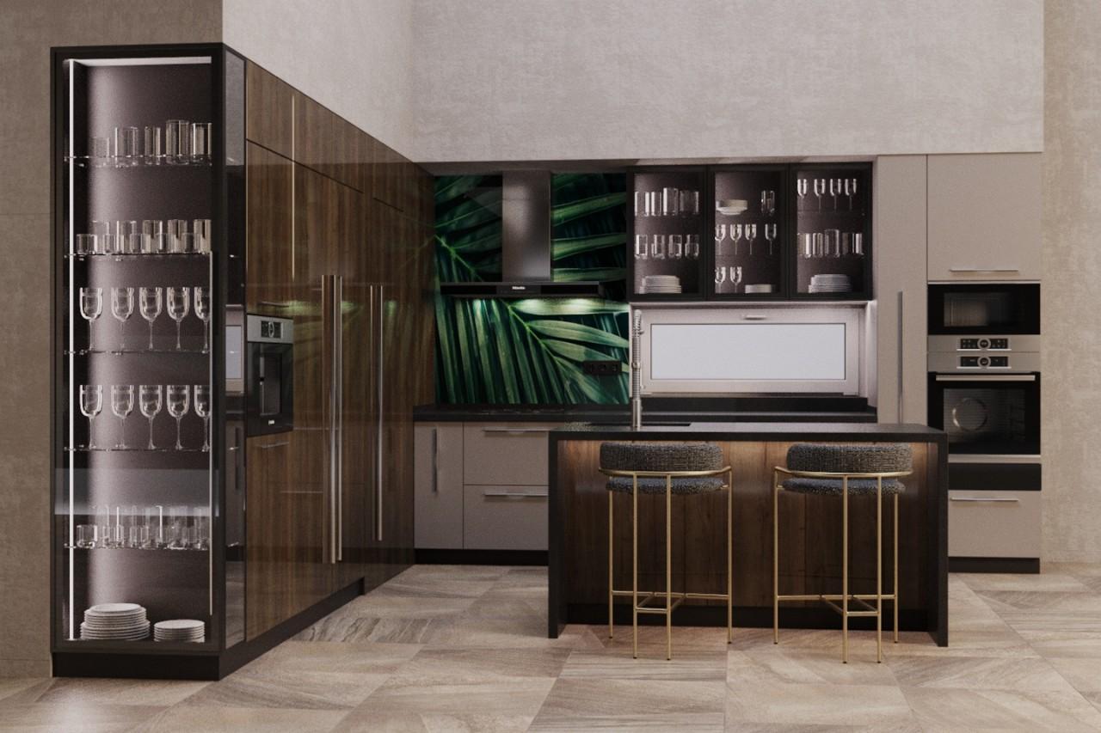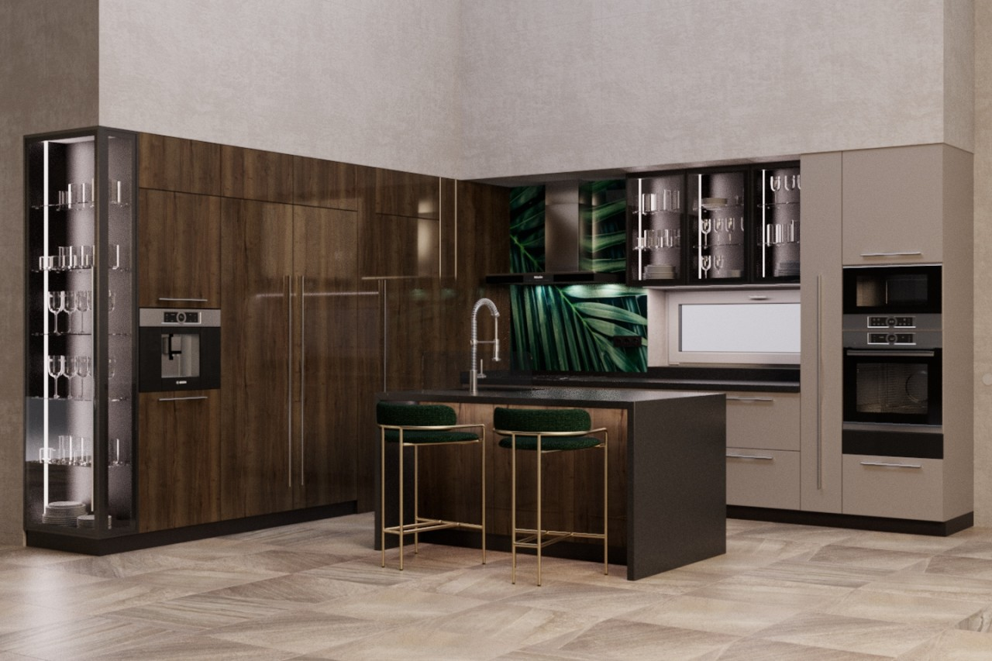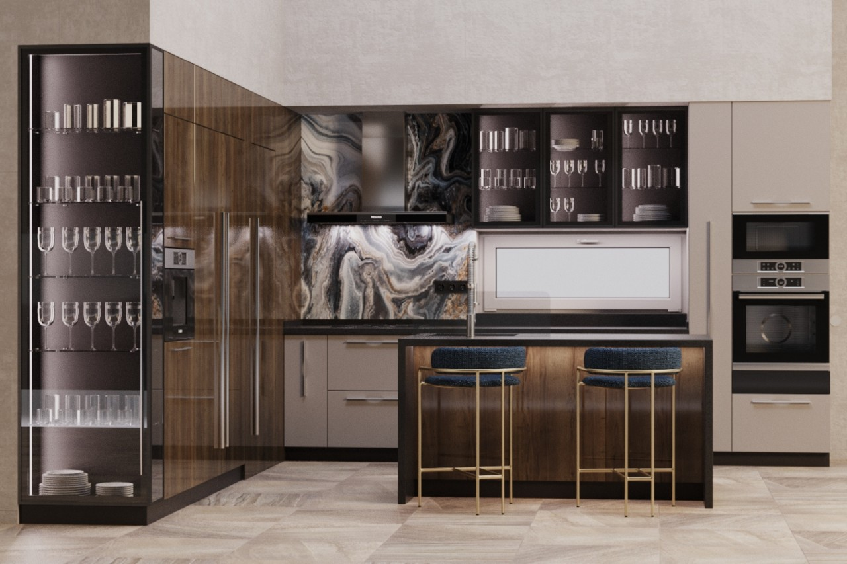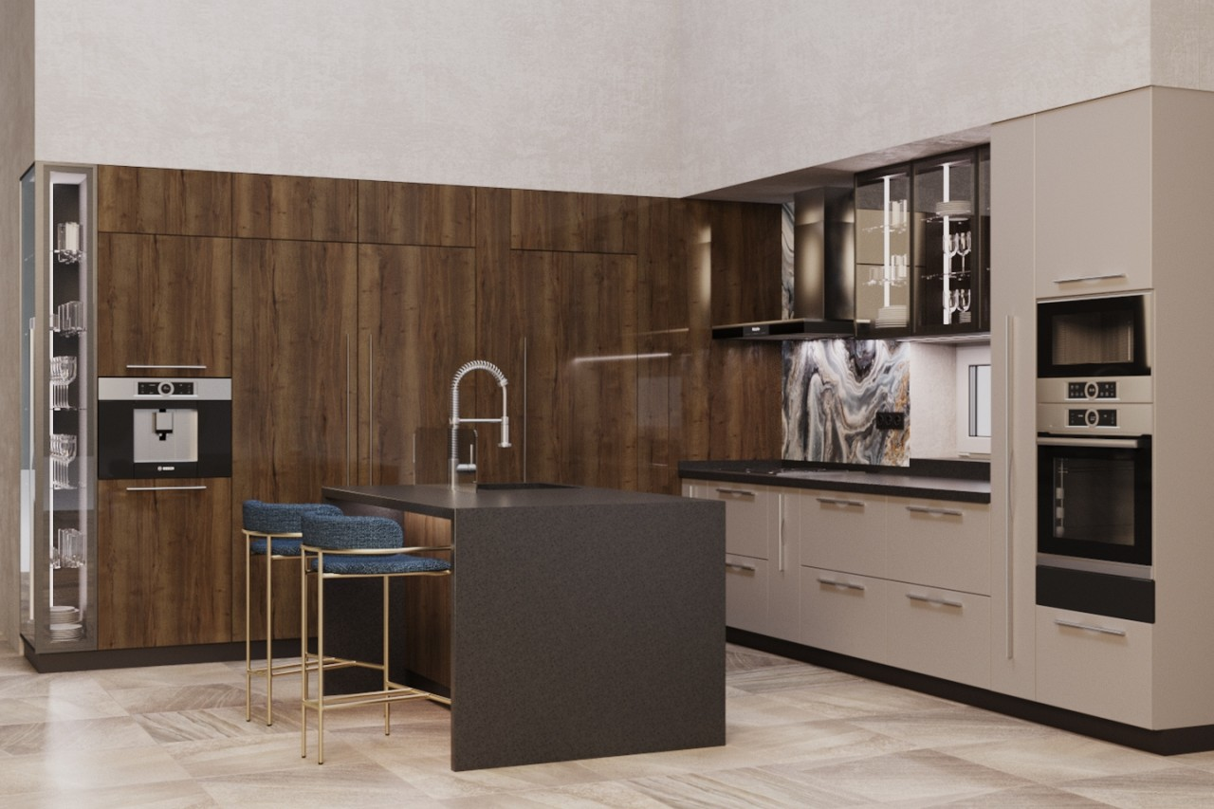

1. Столешница из искусственного камня (барная стойка+ прямая столешница с бортиком+ столешница в подоконник).

2. Ручки, цвет никель

- Большие 5шт

- Малые 15шт

3. Скинали с УФ печатью + стеклянная перегородка возле мойки.

С доставкой и установкой по предварительному расчету - 9300 грн

Основные материалы:

-Фасады на боковых пеналах и острове: Панель RAUVISIO Crystal 1973L Дерево коричневое. Лазерное кромкование.

-Корпус на боковых пеналах и острове: Темное ДСП Egger U 741 ST9 Лава серая. Кромка на влагостойком ПУР клее.

-Фасады светлой части кухонного гарнитура: Бежевое ДСП FENIX. Кромка на влагостойком ПУР клее.

-Корпус светлой части кухонного гарнитура: Бежевое ДСП Egger U 702 ST16 Кашемир

-Обязательно 100% поклейка всех торцов

-Видимые торцы клеим противоударной кромкой 2мм

-Фасады стеклянного пенала и навесных тумб в графитовом профиле со стеклом графит 4мм

- Стеклянные полки 6мм стекло прозрачное. В стеклянном пенале и навесных тумбах

-Петли BLUM с доводчиками

-Направляющие BLUM c доводчиками полного выдвижения скрытого монтажа

-Скрытый ящик под столовые приборы на направляющих BLUM (как на фото)

-AVENTOS HK-XS на три самые верхние фасады в боковых пеналах

-TIP-ON (открытие от нажатия) на три самые верхние фасады в боковых пеналах

-Карго высокое: ширина 200мм, высота 1700мм (как на фото ранее)

-Петли под холодильник BLUM

-LED подсветка рабочей поверхности в профиле с сенсорной кнопкой или с выводом на выключатель

-LED подсветка стеклянного пенала и тумб со стеклянными фасадами

-LED подсветка внизу острова с одной стороны

-Гофра для вытяжки + подключение вытяжки

-Сушка в выдвижном ящике (как на фото ранее)

-Алюминиевый поддон в тумбе под мойкой

-Навесы Camar

Все вырезы под коммуникации сделать заранее в цеху и кромковать